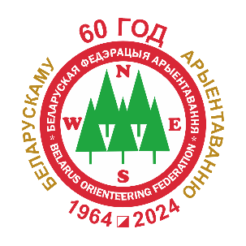


БЕЛОРУССКАЯ ФЕДЕРАЦИЯ ОРИЕНТИРОВАНИЯ

Соревнования по спортивному ориентированию
«NEMIGA 2025»

Техническая информация
Бюллетень №3

26-28 сентября 2025 года, Логойский район

ОСО “Белорусская федерация ориентирования”, клуб спортивного ориентирования "Немига-Норд" приглашают принять участие в соревнованиях по спортивному ориентированию «NEMIGA 2025», которые состоятся в Логойском районе Минской области вблизи водохранилища Маковза с 26 по 28 сентября 2025 года.

Центр соревнований
Логойский район Минской области, вблизи водохранилища Маковза (координаты: 54.258365, 28.038462, Google Maps)

Программа соревнований

26 сентября 2025г. (пятница)
- Приезд участников. Размещение.
- 14.10 – 15.10 Тренировочный старт в группах Open 1, 2, 3 на карте «Высшая точка Плещеницкой возвышенности» (координаты: 54.273937, 27.967743, Google Maps)

27 сентября 2025 г. (суббота), карта «Маковза»
Этап Кубка БФО (ветераны)
- 11.00 - 12.30 Работа мандатной комиссии в центре соревнований.
- 12.30 Открытие соревнований
- 13.30 Личные соревнования
  - на классической дистанции по группам: МЖ – 12, 14, 16, 20, 21,
  - на длинной дистанции по группам: МЖ – 35, 40, 45, 50, 55, 60, 65, 70, 75, 80
- 13.30 - 14.30 Старт групп Open 1, 2

28 сентября 2025 г. (воскресенье), карта «Мостище»
Этап Кубка БФО (элита, ветераны)
- 10.30 Личные соревнования на средней дистанции по группам:
  - МЖ – 12, 14, 16, 20, 21, 35, 40, 45, 50, 55, 60, 65, 70, 75, 80
- 10.30 – 11.30 Старт групп Open 1, 2
- 13:30-14:30 Подведение итогов соревнований. Награждение победителей и
призеров. Закрытие соревнований.

Оргкомитет
- Гл. судья – Рогалевич Сергей, тел.: +375291122121;
- Гл. секретарь – Гуйдо Елена, тел.: +375 (33) 630 77 86, email: minsk@orient.by;
- Зам. главного судьи по дистанциям – Солодкин Сергей,
- Контролер БФО – Роговский Алексей,
- Инспектор – Лычков Игорь

Состав жюри:
- Роговский Алексей
- Давидович Дмитрий
- Кравченко Дмитрий

Участники
Группы участников МЖ – 12, 14, 16, 20, 21, 35, 40, 45, 50, 55, 60, 65, 70, 75, 80. В случае малого количества участников в группе (менее 5) организаторы оставляют за собой право объединять группы.
Спортсмены, не достигшие совершеннолетия (2013 г.р. и старше), могут быть допущены к соревнованиям в конкурсе в старших группах по предварительному согласованию с ГСК (до окончания сроков заявки) при наличии справки, подтверждающей отсутствие медицинских противопоказаний к занятию спортивным ориентированием.
Для участия в группах Open нет ограничений.

26 сентября. Тренировочный старт
Карта: «Высшая точка Плещеницкой возвышенности»
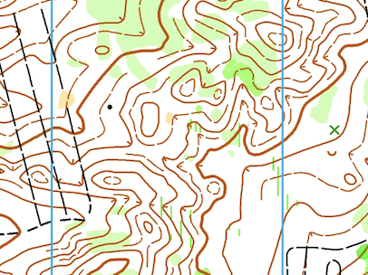
Парковка автотранспорта на краю деревни «Олешники», согласно схеме, далее по маркировке до центра соревнований 1300м.

Карта и местность
«Высшая точка Плещеницкой возвышенности», карта подготовлена в 2024 - 2025 году. Автор: Константин Бригинец. Сечение рельефа – 5 метров.
Местность сильнопересеченная, с перепадами высот на склоне до 40 м. Закрыта на 95%, лес смешанных пород преимущественно хорошей и средней проходимости. Сеть дорог развита средне, некоторые поросли травой и видны хуже ожидаемого. Исчезающие тропы – преимущественно старые дороги, переваленные деревьями, могут теряться в направлении следования. Просеки читаются по просвету. Некоторые квартальные просеки распаханы, что существенно замедляет скорость передвижения по ним, обозначены знаком 506 (тропа). Грунт мягкий. Зарослей крапивы и борщевика нет. Встречаются следы санитарной чистки леса, не внесенные в карту, что не влияет на выбор вариантов движения. Карты герметизированы.
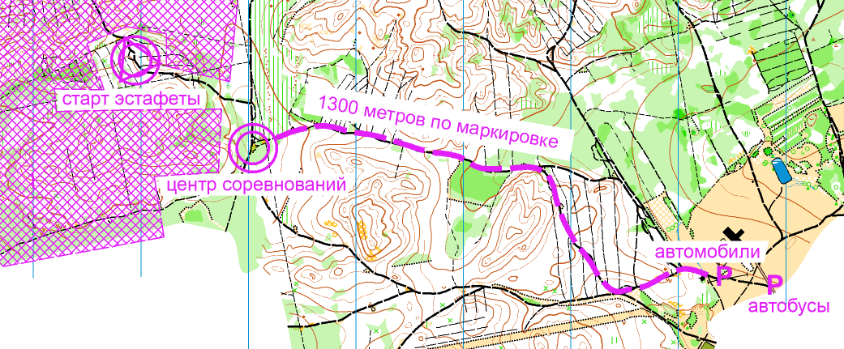
Аварийный азимут на юг до д. «Олешники» далее по маркировке до арены соревнований.
Параметры дистанций
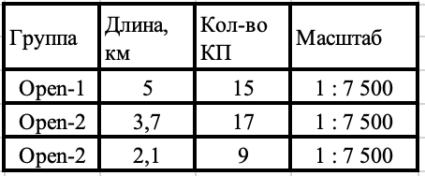

27 сентября. Классическая (Длинная) дистанция
Карта: «Маковза»
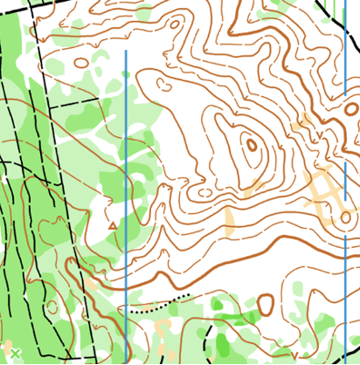
Карта и местность
Авторы: Сергей Воробей, Константин Бригинец, Алексей Лабчевский.
Масштаб 1:10000/1:7500. Сечение рельефа 5 метров. Формат карты А4.
Рельеф среднепересечённый, насыщенный, перепад высоты на склоне до 35 метров. Лес хвойных пород, разнообразной проходимости. Есть вырубки и участки молодого леса с плохой проходимостью. Хорошо развита сеть дорог, тропинок, квартальных и лесовывозных просек. Ручей в районе соревнований легко преодолим.
Рекомендуется закрытая форма одежды.

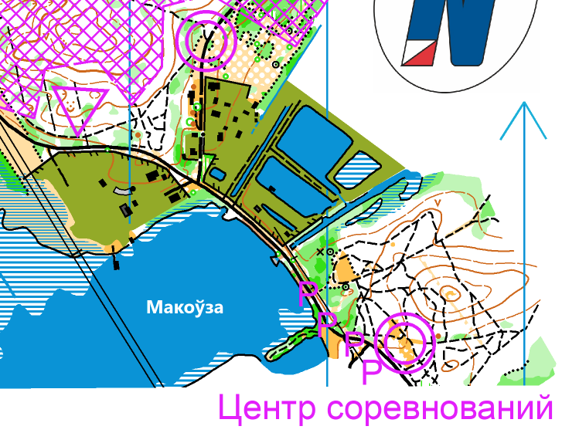
Старт
Раздельный. Расстояние от центра соревнований до Старта 500 метров по маркировке.
Стартовый интервал – 2 мин.
Со старта будет организован трансфер разминочной одежды в центр соревнований.
Схема старта:
-5 мин - проверка ЧИПа;
-4 мин - очистка ЧИПа;
-3 мин - получение легенды;
-2 мин - ожидание старта
-1 мин - ожидание старта возле карт.
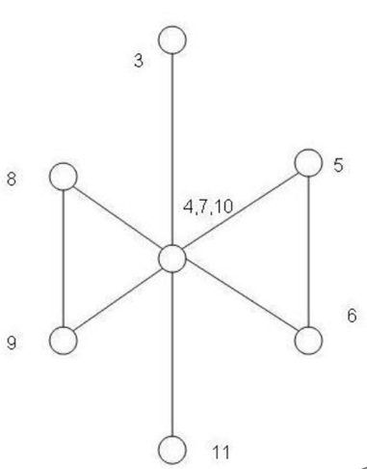
Дистанция
На дистанции предусмотрен рассев «бабочка» во всех группах кроме М12, Ж70, Ж75, Ж80, М80, Open 1, Open 2.
Подпитка
На дистанции предусмотрен пункт подпитки расположенный на возможном варианте движения участников.
Финиш
Финиш по маркировке с последнего КП. Расстояние от финиша до центра соревнований 400 метров. Считывание чипов в центре соревнований.
Опасные места
Слабоинтенсивное движение автотранспорта по грунтовым дорогам.
Легенды
Легенды впечатаны в карты и дополнительно выдаются участникам на старте.
Номера
Участники стартуют с нагрудными номерами.
Форма одежды
Рекомендуется закрытая форма одежды и обувь с шипами.
Туалеты
Расположены в центре соревнований.
Параметры дистанций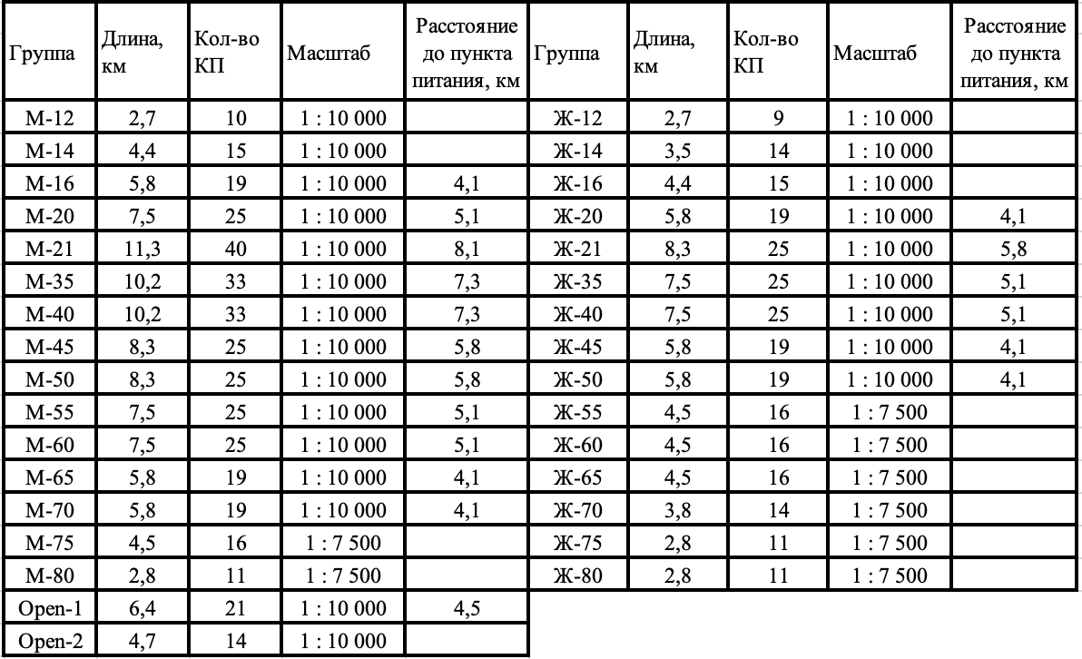
Контрольное время: 180 мин
Аварийный азимут: на север до оз. «Маковза», далее до арены соревнований.

28 сентября. Средняя дистанция
Карта: «Мостище»
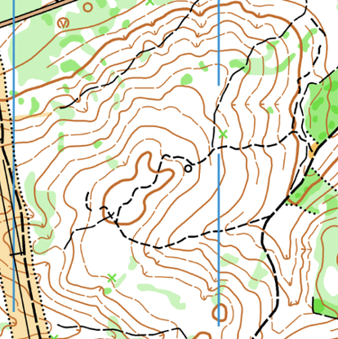
Карта и местность
Автор: Алексей Лабчевский. Масштаб 1:10000/1:7500. Сечение рельефа 5 метров. Формат карты А4.
Рельеф сильнопересечённый, насыщенный, перепад высоты на склоне до 50 метров. Лес хвойных пород, преимущественно очень хорошей проходимости. Есть вырубки и участки молодого леса плохой проходимости. Хорошо развита сеть дорог, тропинок, квартальных просек. Топких мест нет.
Рекомендуется закрытая форма одежды.

Старт
Раздельный. Расстояние от центра соревнований до Старта 800 метров по маркировке.
Стартовый интервал – 2 мин.
Со старта будет организован трансфер разминочной одежды в центр соревнований.

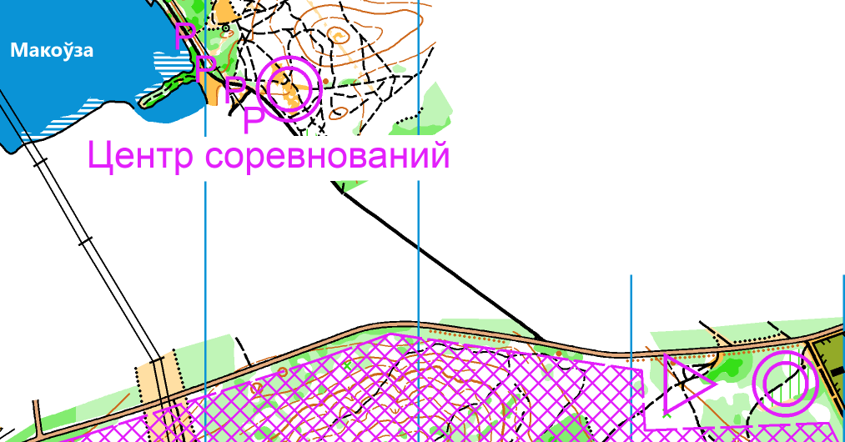
Схема старта:
-5 мин - проверка ЧИПа;
-4 мин - очистка ЧИПа;
-3 мин - получение легенды;
-2 мин - ожидание старта
-1 мин - ожидание старта возле карт.

Финиш
Финиш по маркировке с последнего КП. Расстояние от финиша до центра соревнований 900 метров. Считывание чипов в центре соревнований.

Опасные места
Слабоинтенсивное движение автотранспорта по грунтовым дорогам.

Легенды
Легенды впечатаны в карты и дополнительно выдаются участникам на старте.

Номера
Участники стартуют без нагрудных номеров.

Форма одежды
Рекомендуется закрытая форма одежды и обувь с шипами.

Туалеты
Расположены в центре соревнований и на старте.

Параметры дистанций
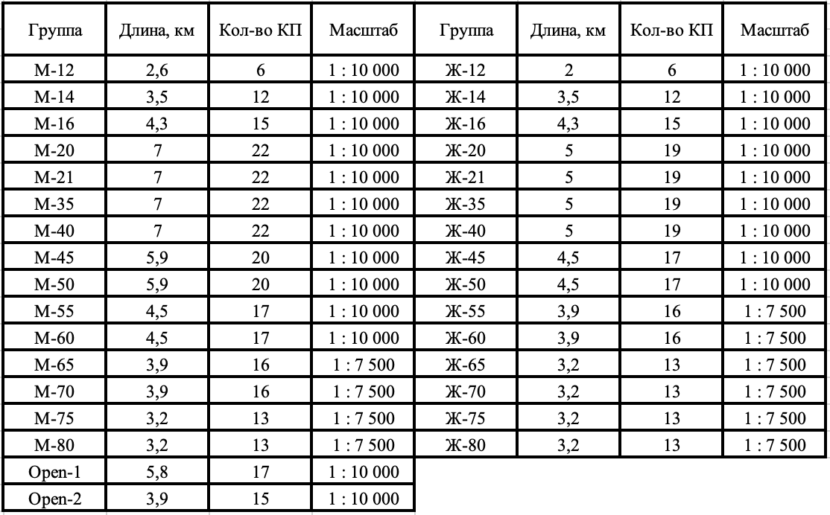
Контрольное время: 120 мин
Аварийный азимут: на Юг до бетонной дороги, далее до арены соревнований.

Подведение итогов, награждение
Итоговый результат в личном зачете подводится по сумме времени 2-х дней соревнований. При равенстве времени преимущество получает спортсмен, имеющий лучший результат на длинной (классической) дистанции. Победители награждаются ценными призами, медалями и дипломами, призеры – медалями и дипломами.

Отметка
На соревнованиях будет применяться электронная отметка SPORTIdent. Допускается участие с личными SI-чипами любой серии. Будет использоваться бесконтактная система SPORTident AIR+. Аренда чипов – бесплатно.

Размещение
- Рекомендуем гостиницы горнолыжных комплексов Логойск (https://logoisk.by/) и Силичи (https://silichy.by/).
- гостиницы г.Минска, г.Логойска, г.Плещеницы – бронирование мест самостоятельно.
- Полевой лагерь организован не будет.

Медицинская помощь
Медицинский̆ работник будет находиться в районе финиша.

Проезд
Спортсмены используют личный транспорт.

Схема проезда 26.09
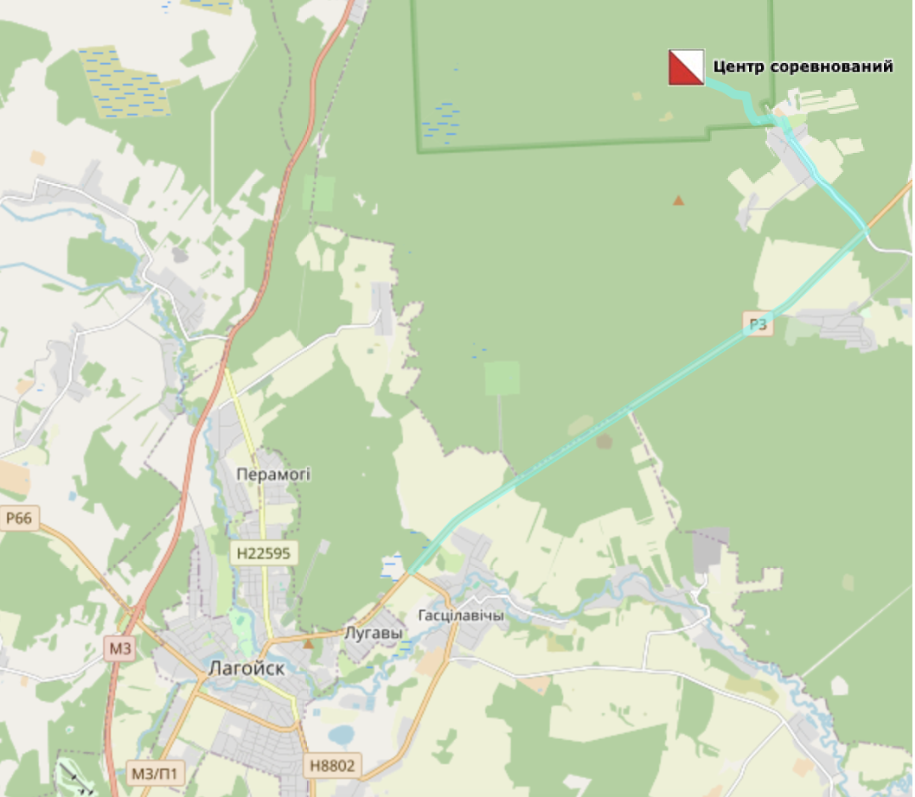

Центр соревнований 26.09
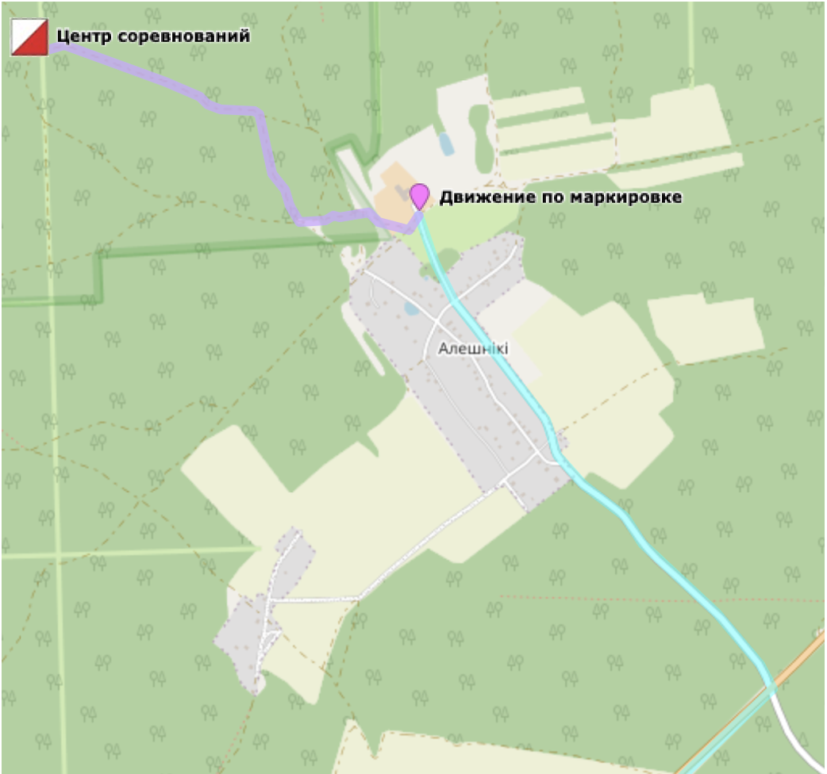

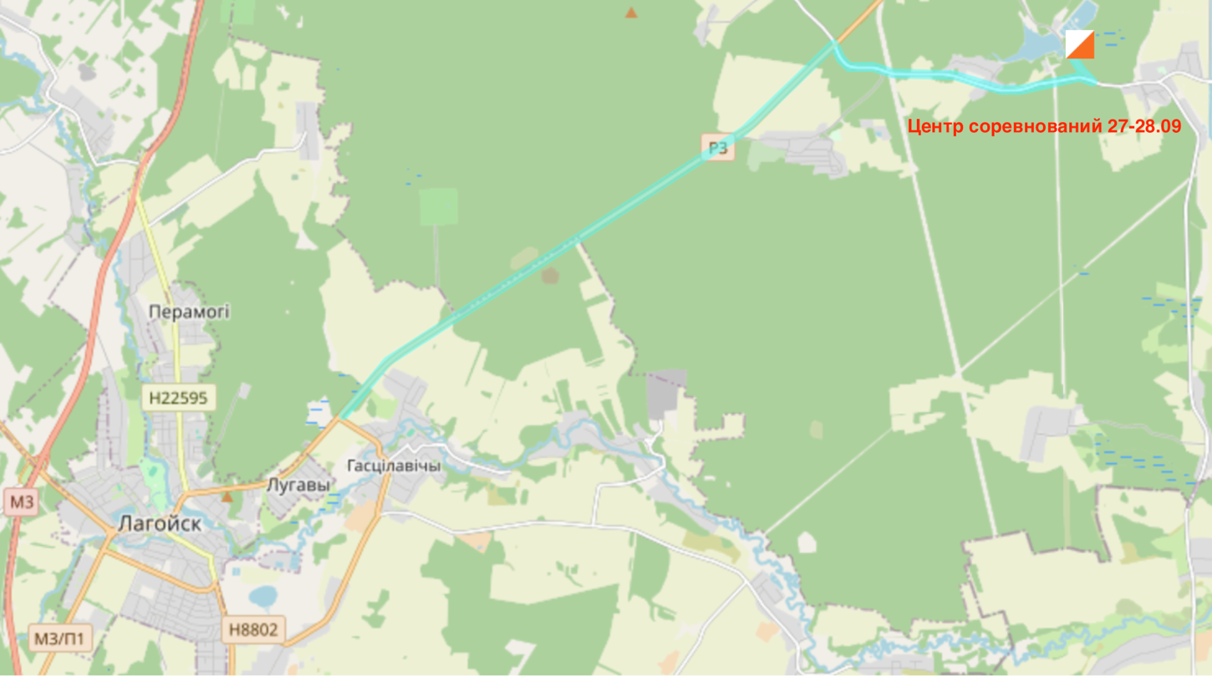
Центр соревнований 27-28.09

